**3. Page d'ajout/modification d'un abonnement**

* **Description** : Page pour ajouter un nouvel abonnement ou modifier un abonnement existant.
* **Contenu** :
  + Formulaire pour entrer/modifier les informations de l'abonnement (nom du service, coût, fréquence, date de renouvellement, etc.).
  + Champ pour ajouter des notes ou des détails spécifiques.
  + Bouton pour sauvegarder les modifications.
* **Composants clés** :

Formulaire de gestion d'abonnement

**Structure des données**

**1. Formulaire d'ajout / modification**

* **Composant** : Formulaire pour entrer ou modifier les informations de l'abonnement
* **Données nécessaires** :
  + **id** : Identifiant unique de l'abonnement (Type : string, généré automatiquement pour un nouvel abonnement)
  + **serviceName** : Nom du service (Type : string, obligatoire)
  + **cost** : Coût de l'abonnement (Type : number, obligatoire)
  + **renewalDate** : Date de renouvellement (Type : Date, obligatoire)
  + **frequency** : Fréquence de renouvellement (Type : string, options : "mensuel", "annuel", etc., obligatoire)
  + **status** : Statut de l'abonnement (Type : string, options : "actif", "en attente", etc., obligatoire)
  + **logoUrl** : URL du logo du service (Type : string, optionnel)
  + **conditions** : Conditions d'annulation spécifiques (Type : string, optionnel)
  + **notes** : Notes ou détails supplémentaires (Type : string, optionnel)
* **Exemple de structure Firebase pour un nouvel abonnement** :

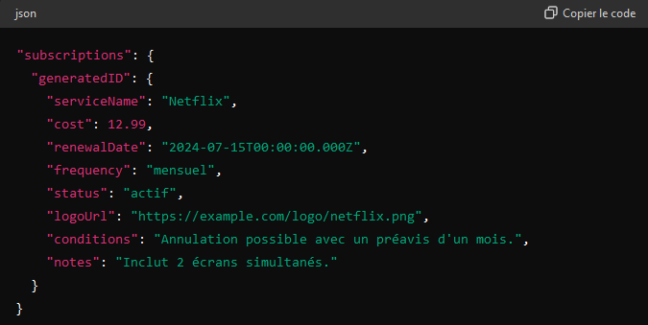

**2. Bouton pour enregistrer**

* **Composant** : Bouton pour sauvegarder les informations de l'abonnement
* **Données nécessaires** :
  + **saveAction** : Fonction pour enregistrer les données dans Firebase (Type : function)
* 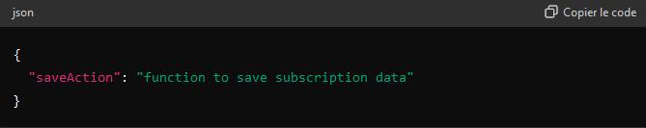**Exemple de données** :

**3. Champ pour le nom du service**

* **Composant** : Champ de texte pour le nom du service
* **Données nécessaires** :
  + **serviceName** : Nom du service (Type : string)
* 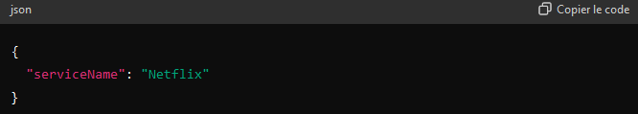**Exemple de structure Firebase** :

**4. Champ pour le coût de l'abonnement**

* **Composant** : Champ de texte ou numérique pour le coût de l'abonnement
* **Données nécessaires** :
  + **cost** : Coût de l'abonnement (Type : number)
* **Exemple de structure Firebase** :

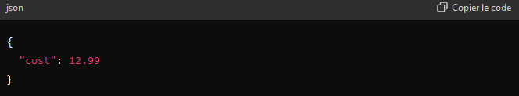

**5. Champ pour la date de renouvellement**

* **Composant** : Sélecteur de date pour la date de renouvellement
* **Données nécessaires** :
  + **renewalDate** : Date de renouvellement (Type : Date)
* 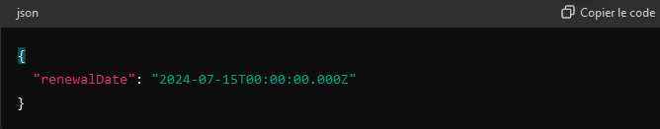**Exemple de structure Firebase** :

**6. Champ pour la fréquence de renouvellement**

* **Composant** : Menu déroulant pour sélectionner la fréquence de renouvellement
* **Données nécessaires** :
  + **frequency** : Fréquence de renouvellement (Type : string, options : "mensuel", "annuel", etc.)
* 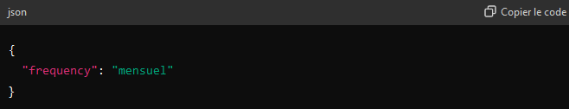**Exemple de structure Firebase** :

**7. Champ pour le statut de l'abonnement**

* **Composant** : Menu déroulant ou bouton radio pour sélectionner le statut de l'abonnement
* **Données nécessaires** :
  + **status** : Statut de l'abonnement (Type : string, options : "actif", "en attente", etc.)
* **Exemple de structure Firebase** :

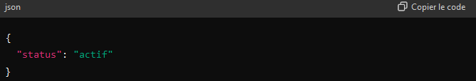

**8. Champ pour l'URL du logo**

* **Composant** : Champ de texte pour l'URL du logo
* **Données nécessaires** :
  + **logoUrl** : URL du logo du service (Type : string, optionnel)
* **Exemple de structure Firebase** :

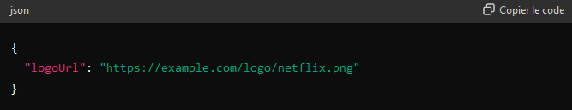

**9. Champ pour les conditions d'annulation**

* **Composant** : Champ de texte pour les conditions d'annulation
* **Données nécessaires** :
  + **conditions** : Conditions d'annulation spécifiques (Type : string, optionnel)
* **Exemple de structure Firebase** :

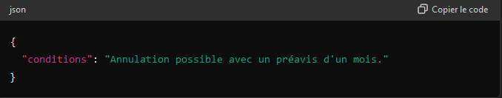

**10. Champ pour les notes ou détails supplémentaires**

* **Composant** : Champ de texte pour ajouter des notes ou des détails spécifiques sur l'abonnement
* **Données nécessaires** :
  + **notes** : Texte des notes ou des détails supplémentaires (Type : string, optionnel)
* 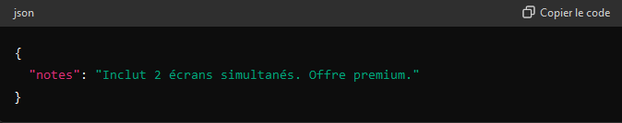**Exemple de structure Firebase** :